Bloemwerk voor etalage

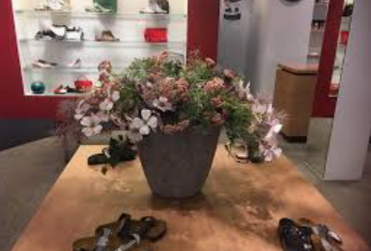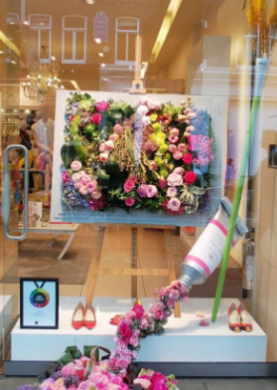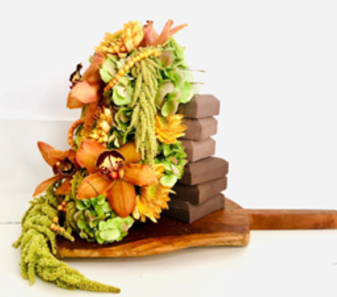

Doel:
Als blikvanger kan een bloemwerk een goede eyecatcher zijn. Je geeft het bloemwerk een extra uitstraling door in te spelen op het soort winkel of gebruik te maken van specifieke en passende materialen (zowel plantaardig als decoratiemateriaal).
Als eyecatcher moet je zorgen voor aantrekkingskracht en stopkracht. Dit kan door de grootte van het bloemwerk, maar ook door bijvoorbeeld opvallende kleuren, kleurcombinatie en bewegende delen.
Hoe meer binding er is met het soort winkel/etalage, des te groter zal het stopeffect zijn van langslopende mensen. Als de stopkracht uitgebreid wordt naar koopkracht kan dit goed zorgen voor omzetverhoging voor de eigenaar van de winkel.

Werkwijze:
- Kies (of loot) een bedrijf of etalage
- Maak één of meerdere ontwerpen (schetsen).
- Zoek passende materialen
- Bespreek de ontwerpen met medestudent (of docent of ‘klant’) en maak een keuze
- Bereid het bloemwerk voor
- Maak het bloemwerk, let daarbij op onderstaande eisen
- Ruim je werkplek op en maak passende foto’s

Eisen:
- Vorm:
- Passend bij etalage/bedrijf
- Werk consequent Ruimte scheppend of ruimte innemend afhankelijk van ontwerp
- Let op verhouding (totaal bloemwerk) en eenheid bloemwerk/ondergrond
- Aansluiting bij producten in etalage
- Eyecatcher

- Techniek:
- Vrije keuze gestoken of werken met frame/constructie (niet handgebonden)
- Goed gebruik hulp en decoratiematerialen
- Verse materialen goed voorzien van water
- Afwerking
- Geen beschadiging aan etalage/ondergrond
- Stevigheid

- Materiaalkeuze:
- Passend bij bedrijf/etalage qua kleur en karakter (bloemen)
- Passende decoratiematerialen (wax, leer, glas, metaal)
- Houdbaarheid (passend bij elkaar)
- Verhouding bloem/groen/ondergrond

